**第三次大阪府子どもの貧困対策計画（素案）**

資料２

目次

Ⅰ　計画策定の趣旨・・・・・・・・・・・・・・・・・・・・・・・・・・・・・・２

　　Ⅱ　子どもの貧困を取り巻く課題（調査結果）・・・・・・・・・・・・・・・・・・３

　　Ⅲ　第三次計画の基本理念、推進にあたっての基本的な考え方・・・・・・・・・・・30

　　Ⅳ　子どもの貧困対策における方向性・・・・・・・・・・・・・・・・・・・・・・31

　　Ⅴ　具体的取組・・・・・・・・・・・・・・・・・・・・・・・・・・・・・・・・34

　　Ⅵ 第三次計画の取組期間・・・・・・・・・・・・・・・・・・・・・・・・・・・46

　　Ⅶ　計画の推進について・・・・・・・・・・・・・・・・・・・・・・・・・・・・46

　　Ⅷ　子どもの貧困に関する指標・・・・・・・・・・・・・・・・・・・・・・・・・46

# Ⅰ　計画策定の趣旨

　　子どもの貧困は、現在の経済的な困窮にとどまらず、学習面や生活面、心理面など様々な面において、子どものその後の人生に大きく影響を及ぼしかねないものです。コロナ禍の影響が残る中で長引く物価高は、子育て世帯にとって大きな負担となっていますが、経済的に困窮する家庭には、より深刻な課題となっています。経済的に厳しい状況にある家庭の子どもたちが、日々の食事に困るようなことや、学習の機会や部活動など様々な体験機会を十分に得られない、経済的な理由によって進路を変更せざるを得ない、社会的に孤立して相談することすらできない、などの状況を強いられることはあってはならないことです。全ての子どもたちが、同じスタートラインに立って夢や希望を持ち、将来をめざすことができる社会を実現するため、子どもの貧困の問題を家庭のみの責任とするのではなく、経済的支援や保護者の就労支援、学習支援等の総合的な取組を進め、社会全体で解決していくことが必要です。

国では、子どもの貧困について社会的な関心が高まる中、子どもの将来がその生まれ育った環境によって左右されることのないよう、平成25（2013）年に「子どもの貧困対策の推進に関する法律」を制定されました。その後、令和元（2019）年の改正法においては、基本理念として、子どもの最善の利益が優先して考慮されること、貧困の背景に様々な社会的要因があること等が明記されたところです。

令和5（2023）年4月には、こども施策を社会全体で総合的かつ強力に推進していくための「こども基本法」が新たに施行されました。同法に基づく「こども大綱」において、「こどもの貧困を解消し、貧困による困難を、こどもたちが強いられることがないような社会をつくる」ことが明記されたことを踏まえ、令和６（2024）年6月には、法の名称に「貧困の解消」を盛り込んだ「こどもの貧困の解消に向けた対策の推進に関する法律」が制定され、「こどもの現在の貧困を解消するとともに、将来の貧困を防ぐ」、また、「妊娠から出産まで及びそのこどもが大人になるまでの過程において切れ目なく支援が行われる」よう、子どもの貧困対策を推進することとされました。

大阪府では、平成27（2015）年３月に「子どもの貧困対策計画」を策定し、次いで令和2（2020）年3月に改定した第二次計画に基づき、子どもの貧困対策施策の推進に努めてきました。「第三次子どもの貧困対策計画」では、これまでの計画の理念を踏襲しつつ、現在の子どもの貧困を取り巻く状況を踏まえ、子どもの貧困の解消に向けて、取組をいっそう充実していきます。

　　なお、平成27（2015）年９月に国連で採択された「持続可能な開発目標（Sustainable Development Goals 略称SDGs）」に関して、大阪府では、世界の先頭に立ってSDGsに貢献する「SDGs先進都市」をめざしており、本計画の取組を進めることによって、この実現にも寄与していきます。

# Ⅱ 子どもの貧困を取り巻く課題

## 

## １．令和５（2023）年度大阪府子どもの生活に関する実態調査の結果について

### （１）調査目的

大阪府では、生まれ育った環境に関わらず、子どもたちが積極的に自分の生き方を選択し、自立できるよう様々な施策を実施しています。令和5（2023）年度において、平成28（2016）年度以来2回目となる「子どもの生活に関する実態調査」を行い、得られた結果を分析することによって、支援を必要とする子どもや家庭に対するこれまでの施策について検証いたします。

なお、本計画では、この実態調査及び共同実施した18市町を含む府内全自治体の実態調査の結果を抜粋して掲載しています。

■調査対象　　：　大阪府内（政令市･中核市を除く）に居住する小学５年生・その保護者（4,000世帯） 中学２年生・その保護者（4,000世帯）

■調査期間　　：　令和５（2023）年７月３日～同月31日

■調査票配布数：　16,０00部（回収率28.2％）

■調査方法　　：　18市町＊を除く住民基本台帳より無作為抽出した8,000世帯に対して、調査票を郵送し、郵送及びWEBにて回収を得たもの。

■府内全自治体の配布数及び回答数：160,738部（回収率54.0％）

＊18市町：大阪市、豊中市、池田市、守口市、枚方市、八尾市、泉佐野市、富田林市、河内長野市、和泉市、柏原市、羽曳野市、門真市、摂津市、四條畷市、交野市、大阪狭山市、能勢町

（参考）

平成28（2016）年度大阪府子どもの生活に関する実態調査

■調査対象　　：　大阪府内（政令市･中核市を除く）に居住する小学５年生・その保護者（4,000世帯） 中学２年生・その保護者（4,000世帯）

■調査期間　　：　平成28（2016）年７月１日～同月19日

■調査票配布数：　16,０00部（回収率33.2％）

■調査方法　　：　13市町＊を除く住民基本台帳より無作為抽出した8,000世帯に対して、調査票を郵送し、郵送及びWEBにて回収を得たもの。

■府内全自治体の配布数及び回答数：160,260部（回収率62.3％）

＊13市町：大阪市、豊中市、吹田市、枚方市、八尾市、泉佐野市、富田林市、和泉市、柏原市、門真市、交野市、大阪狭山市、能勢町

**（２）大阪府における相対的貧困率について**

相対的貧困率は、一定基準（貧困線）を下回る等価可処分所得しか得ていない者の割合をいう。貧困線とは、等価可処分所得（世帯の可処分所得（収入から税金・社会保険料等を除いたいわゆる手取り収入）を世帯人員の平方根で割って調整した所得）の中央値の半分の額をいう。

等価可処分所得最大値

中央値

（端から数えて真ん中に位置する値）

中央値の60％のライン

等価可処分所得最小値

図　困窮度の分類と基準

**貧困線**

**中央値の50％のライン**

|  |
| --- |
| 中央値以上 |
| 困窮度Ⅲ |
| 困窮度Ⅱ |
| 困窮度Ⅰ |

今回（2023年度）調査の結果、府内全自治体における相対的貧困率（困窮度Ⅰの割合）は15.9%である。

なお、「中央値」は280万円で、「中央値以上」が50.5%（16,687人）と最も多く、次いで「困窮度Ⅲ」が28.5%（9,408人）、「困窮度Ⅰ」が15.9%（5,246人）、「困窮度Ⅱ」が5.1%（1,694人）の順番。

　　　また、今回調査の中央値280万円は前回（2016年度）調査（255万円）より25万円上昇しているが、今回調査の等価可処分所得の分布は、前回調査と比較して、大きな差はみられない。

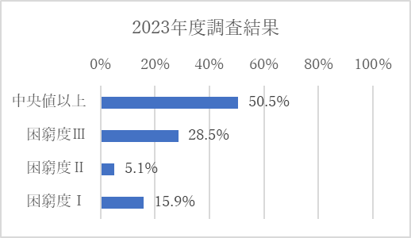

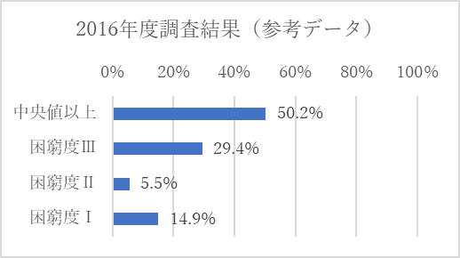

### （３）家計の状況

### ①　困窮度　×　家計状況

　　　困窮度Ⅰの世帯における家計の状況は、前回と比べ、貯蓄ができていると回答した割合（前回7.5％、今回14.4％）は増加し、赤字であると回答した割合（前回54.3%、今回46.3%）は減少している。

### 

2023年

2016年

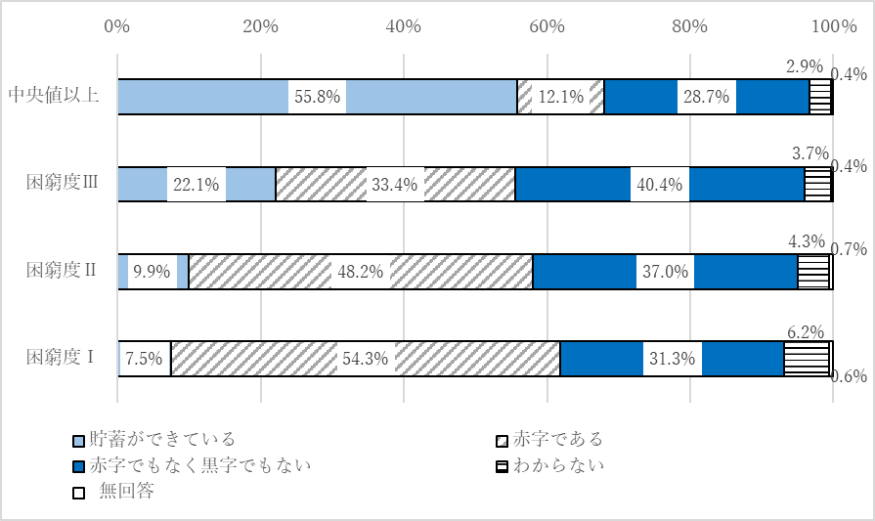

(N=12,057)

(N=2,245)

(N=6,124)

(N=20,570)

### ②　困窮度　×　経済的な理由でできなかったこと

　　全般的に、困窮度が高い世帯ほど、経済的な理由で何かができなかったという割合が高い傾向にある。

　　「趣味やレジャーの出費を減らした」、「新しい衣服・靴を買うのを控えた」、「友人・知人との外食を控えた」、「理髪店・美容院に行く回数を減らした」が顕著であるが、加えて、「食費を切りつめた」、「冷暖房の使用を控えた」、「生活の見通しがたたなくて不安になったことがある」という日々の生活に関する項目においても、困窮度が高い世帯ほど経済的な理由でできなかった割合が高い傾向にある。



### ③　困窮度　×　子どもに対して、経済的な理由でできなかったこと

全般的に、困窮度が高い世帯ほど、子どもに対して経済的な理由で何かができなかったという割合が高い傾向にある。

　「家族旅行（テーマパークなど日帰りのおでかけを含む）ができなかった」が最も顕著であるが、「お子さんを習い事に通わすことができなかった」、「お子さんを学習塾に通わせることができなかった」という学習に関する項目においても、困窮度が高い世帯ほど経済的な理由でできなかった割合が高い傾向にある。

**④　困窮度　×　放課後の過ごし方**

　　　塾や習いごとについて、困窮度Ⅰ群対中央値以上群で比べたところ、塾については、前回18.0％対33.0％（差15ポイント）が今回21.2％対35.4％（差14.2ポイント）となって差がやや縮まり、一方、習いごとについては、前回26.5対39.6％（差13.1ポイント）が今回24.9％対39.0％（差14.1ポイント）となって差がやや広がっている。

2023年

2016年

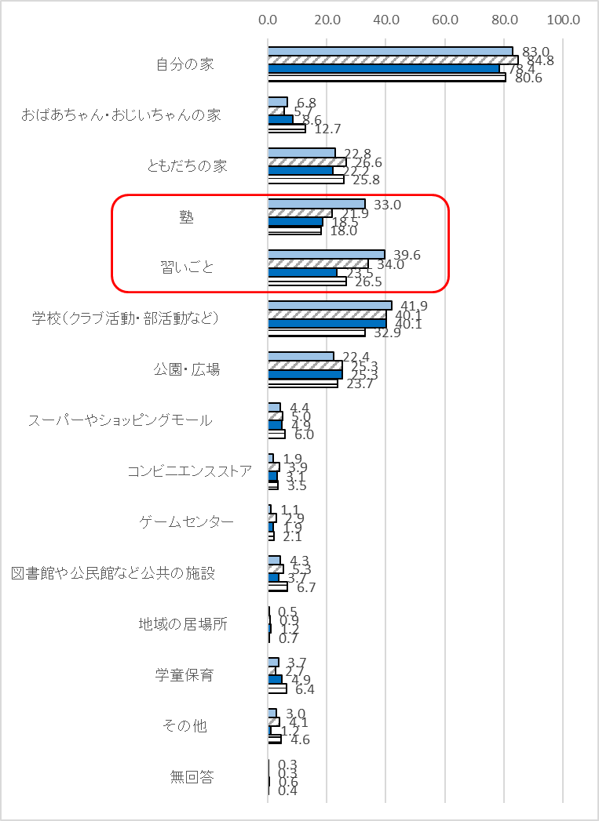

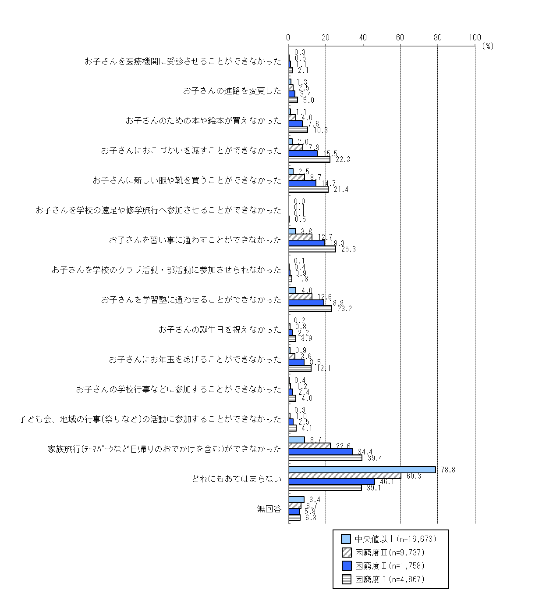

20,437

2,235

6,042

11,973

#### ⑤　困窮度　×　おうちの大人の人と文化活動（図書館や美術館、博物館、音楽鑑賞）に行くか

　困窮度が高い世帯ほど、おうちの大人の人との文化活動が「まったくない」と回答した割合が高くなっている。



**⑥　母親の就業状況**

調査対象の家庭における母親の就業状況について、常勤・正規職員は前回18.3％、今回26.6％で8.3ポイント増えている。

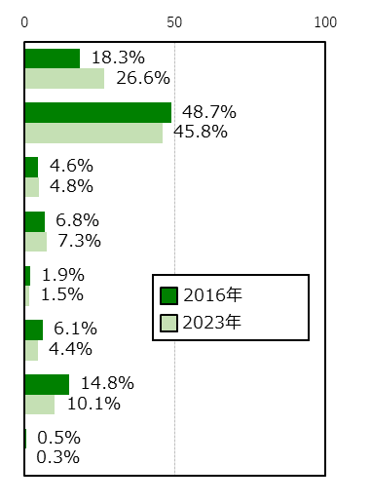

|  |  |  |  |  |
| --- | --- | --- | --- | --- |
| 母親の就業状況 | 2016年 | | 2023年 | |
| 46,466名 | 100.0％ | 40,053名 | 100.0％ |
| 勤め（常勤・正規職員） | 8,505名 | 18.3％ | 10,673名 | 26.6％ |
| 勤め（パートまたはアルバイト、非正規職員で１か所に勤務） | 22,634名 | 48.7％ | 18,336名 | 45.8％ |
| 勤め（パートまたはアルバイト、非正規職員で２か所以上に勤務） | 2,138名 | 4.6％ | 1,932名 | 4.8％ |
| 自営業・家業 | 3,162名 | 6.8％ | 2,943名 | 7.3％ |
| その他の就業形態 | 861名 | 1.9％ | 592名 | 1.5％ |
| 仕事を探している | 2,825名 | 6.1％ | 1,761名 | 4.4％ |
| 仕事を探していない | 6,870名 | 14.8％ | 4,027名 | 10.1％ |
| 無回答 | 220名 | 0.5％ | 111名 | 0.3％ |

**⑦　困窮度　×　母親の就業状況**

　　　母親の就労状況の「常勤・正規職員」の割合は、困窮度Ⅰの世帯は19.0%、中央値以上の世帯は32.7%と10ポイント以上の差がある。

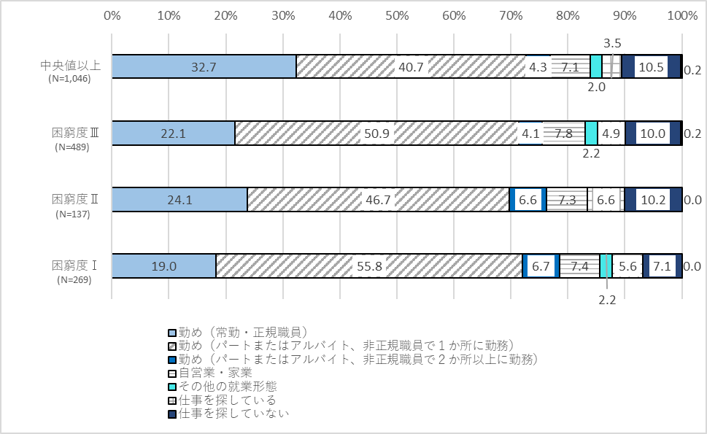

### ⑧　困窮度　×　就労状況

　困窮度が高い世帯ほど、正規群の割合が低くなっている。また、困窮度Ⅰの世帯においては、他の世帯と比べて、非正規群の割合が27.5％と高くなっている。



**⑨　就労状況　×　世帯構成**

　　　　母子世帯においては、他の世帯と比べて、正規群の割合が44.6%と低く、非正規群の割合は36.1％と高くなっている。



※「その他世帯」とは、父母以外の祖父母や親せき等と子どもが同居している世帯のこと

**⑩　困窮度　×　世帯構成**

困窮度が高い世帯ほど、ふたり親世帯の割合は低くなっており、逆に、母子世帯の割合は高く、困窮度Ⅰの世帯において母子世帯の割合は37.1％となっている。



### ⑪　世帯構成　×　家計状況

　　　ふたり親世帯と比べ、ひとり親世帯、特に母子世帯において、赤字であると回答した割合は高く、36.0％となっている。

### （４）支援制度

#### ①　困窮度　×　支援制度を利用したことがない理由

#### （小学生の保護者：生活保護制度、就学援助、児童扶養手当）

#### 困窮度Ⅰの世帯の小学生の保護者について「支援制度を利用したことがない」と回答した人のうち、支援制度を利用したことがない理由について、生活保護制度では、「制度の対象外（収入などの条件を満たさない）だと思うから」と回答した割合は79.8％であった。

**（１）生活保護制度（小学生の保護者）**※大阪府が実施した25市町村分の結果

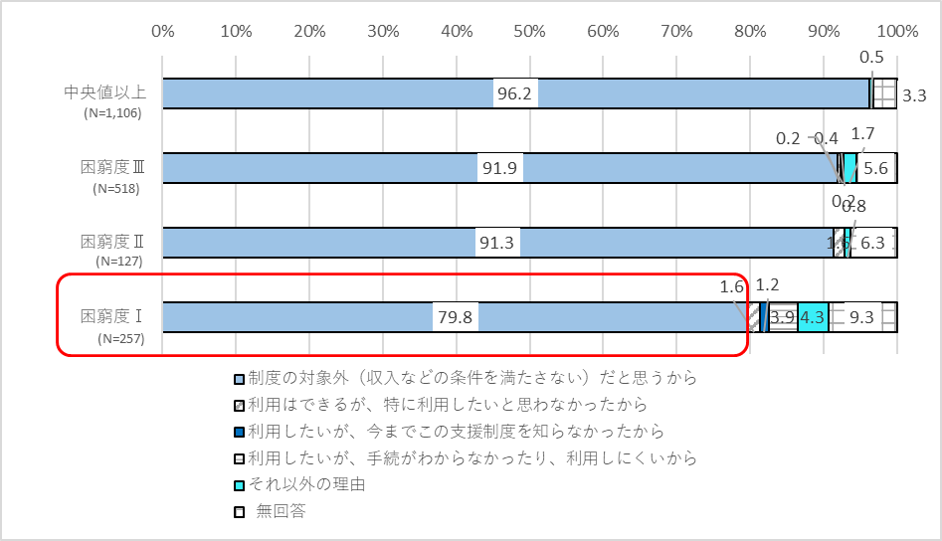

**（２）就学援助（小学生の保護者）**※大阪府が実施した25市町村分の結果

就学援助制度では、困窮度ⅠからⅢの世帯においては、「支援制度を利用したことがない」と回答した人のうち約90％が、「制度の対象外（収入などの条件を満たさない）だと思うから」と回答している。

※「制度の対象外（収入などの条件を満たさない）だと思うから」と回答した人の中には生活保護を受給している人も含まれる。

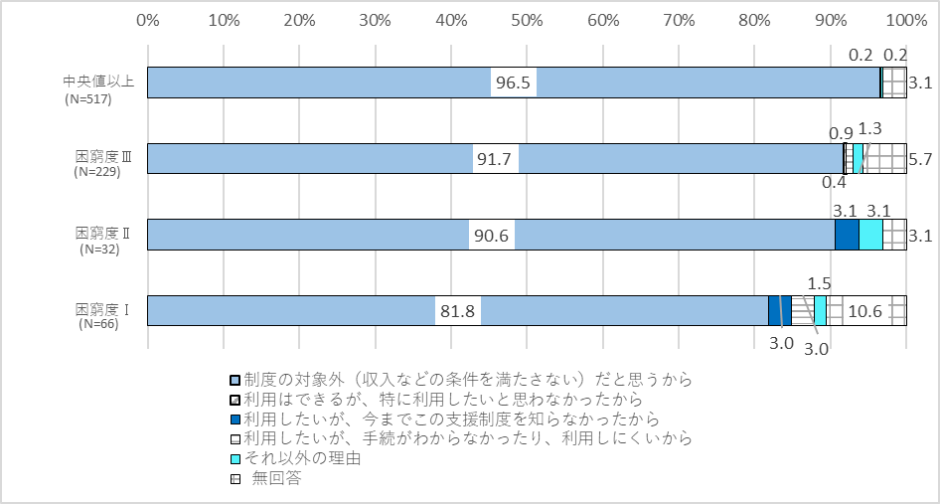

**（３）児童扶養手当（小学生の保護者）**※大阪府が実施した25市町村分の結果

児童扶養手当では、困窮度Ⅰの世帯においては、「支援制度を利用したことがない」と回答した人のうち50%が、「制度の対象外（収入などの条件を満たさない）だと思うから」と回答している。

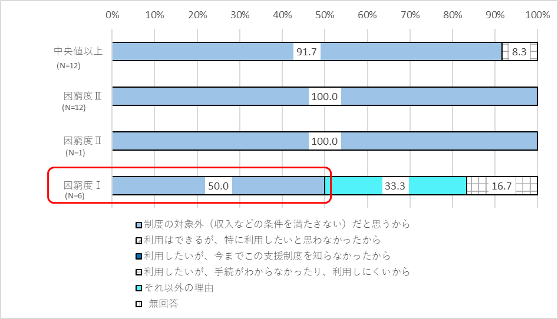

### （５）学習状況

#### ①　困窮度　×　学習理解度

　　　困窮度が高い世帯ほど、学習の理解度が低くなる傾向にある。勉強が「よくわかる」と回答した子どもの割合は、困窮度Ⅰの世帯は19.3%、中央値以上の世帯は35.0%であり、約15ポイントの差がある。

### 

### ②　困窮度　×　授業時間以外の勉強時間

　　　困窮度が高い世帯ほど、授業時間以外の勉強時間が少なくなる傾向がある。勉強を「まったくしない」と回答した子どもの割合は、困窮度Ⅰの世帯は17.2%、中央値以上の世帯は7.3%であり、約10ポイントの差がある。

**③　困窮度　×　進学希望**

　　　困窮度が高い世帯ほど、大学への進学を希望する子どもの割合が低くなっている。進学希望先として「大学」と回答した子どもの割合は、困窮度Ⅰの世帯は30.8%、中央値以上の世帯は44.6%であり、約14ポイントの差がある。



### （６）相談に関する状況

#### 困窮度　×　悩んでいること（子ども）

#### 困窮度Ⅰの世帯の子どもは、他の世帯の子どもと比べて、「いやなことや悩んでいることはない」と回答した割合が低い傾向にある。

　　　また、困窮度が高い世帯の子どもほど、「学校や勉強のこと」と回答した割合が高くなっている。



#### 悩んでいること　×　嫌なことや悩んでいるときの相談先

#### 子どもが悩みなどを相談する相手としては、「親」の割合が最も高いが、「おうちのこと」に関する悩みについては、他の悩みと比べて、親に相談する割合が低くなっている。

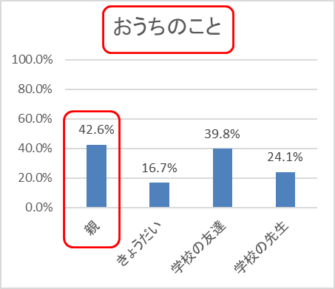 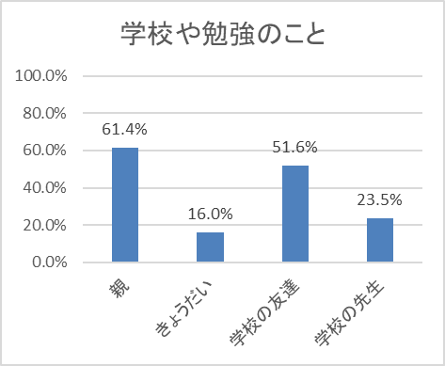

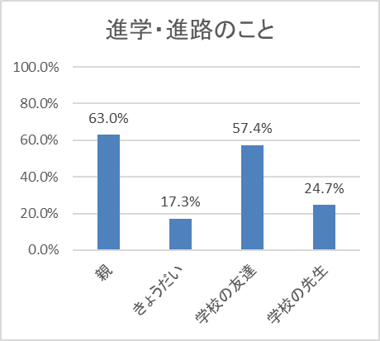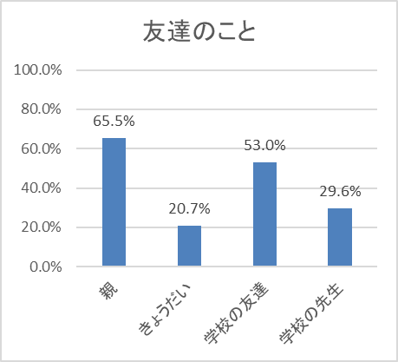

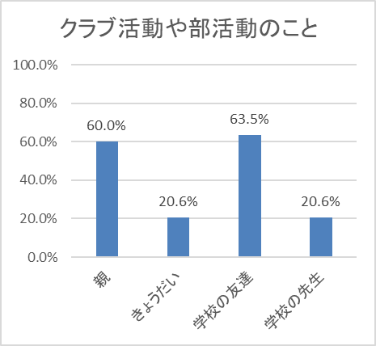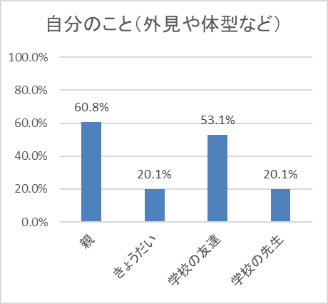

#### ③　困窮度 × 相談先（保護者）

　　　困窮度が高い世帯ほど、誰かに相談するという割合が低くなる傾向にあり、「相談できる相手がいない」と回答した割合が高くなっている。

　　相談先としては、困窮度にかかわらず、「配偶者・パートナー」、「自分の親」、「知人や友人」の割合が高い。また、「配偶者・パートナー」においては、困窮度が高い世帯ほど、回答した割合が顕著に低くなっている。

#### 

#### ④　世帯構成　×　保護者が困ったときや悩んでいるときに、相談相手や相談先がいない割合

#### 世帯構成別に、相談できる相手がいない割合を見たところ、母子世帯では前回と比べて高くなっている（前回5.2％、今回6.0％）。父子家庭では割合は変わらない（前回、今回とも7.4％）。

#### 身近にあればいいと思うこと

保護者が身近にあればいいと思うこととして、困窮世帯において「お子さんが無料で学習支援を受けられる場所」の割合が約50％と最も高い。

次いで「困った時にご飯を無料または安価で自宅に届けてくれるサービス」、「支援制度など必要な情報を届けてくれること」の割合が高い傾向にあり、困窮度が高い世帯ほど割合が高くなっている。

「お子さんや保護者が夕食を子ども食堂などの場所を利用できること」についても、困窮度が高い世帯ほど割合が高くなっている。

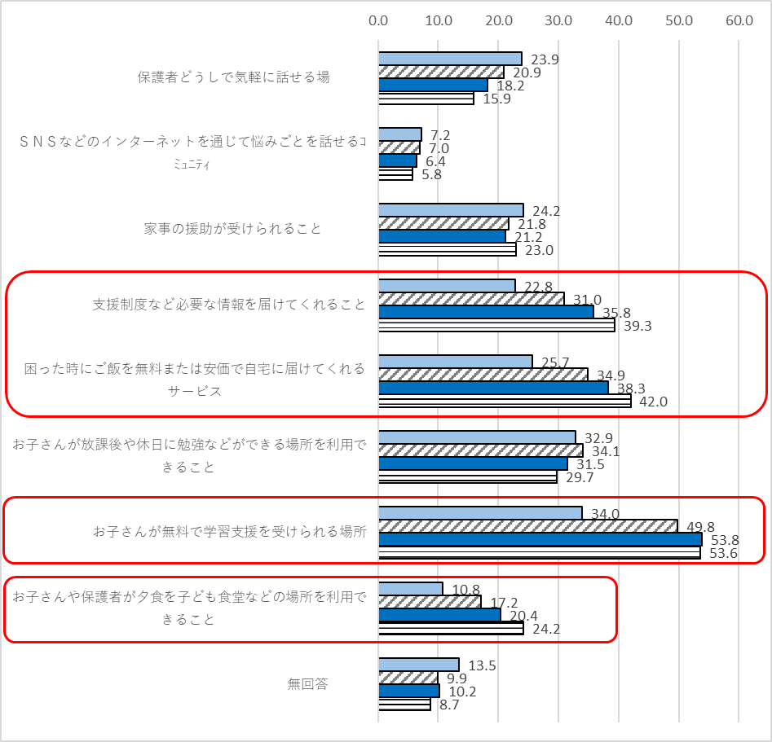

### 



3,990

309

835

1,965

### （７）子どもの居場所に関する状況

#### ①　困窮度　×　居場所の利用状況

　　　子どもによる居場所（以下(1)(2)(3)(4)）の利用実績や利用意向については、困窮度によって大きな差はみられない。



（１）平日の夜や休日を過ごすことができる場所



（２）昼食や夕食、お弁当を無料か安い料金で食べることができる場所



（３）勉強を無料か安い料金でみてくれる場所



（４）何でも相談できる場所

#### ②　居場所を利用しない理由

　　　　居場所を利用しない理由として、保護者については、困窮度が高い世帯ほど、「どこにあるか知らないから」の割合が高く、「利用したいと思わないから」の割合が低くなっている。

子どもについては、「どこにあるか知らないから」、「行きたいと思わないから」、「家で過ごしたいと思うから」の割合が高いが、困窮世帯と中央値以上の世帯においてあまり差は見られない。

【保護者】

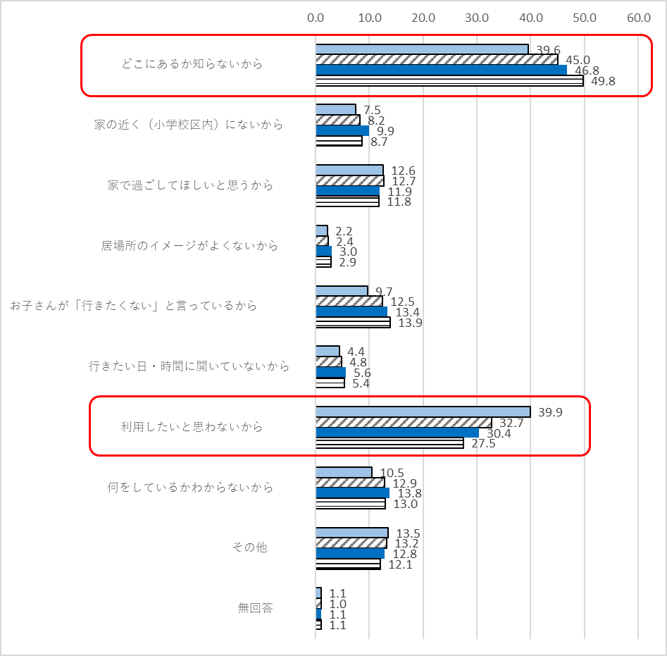



5,474

631

2,079

3,423

　【子ども】

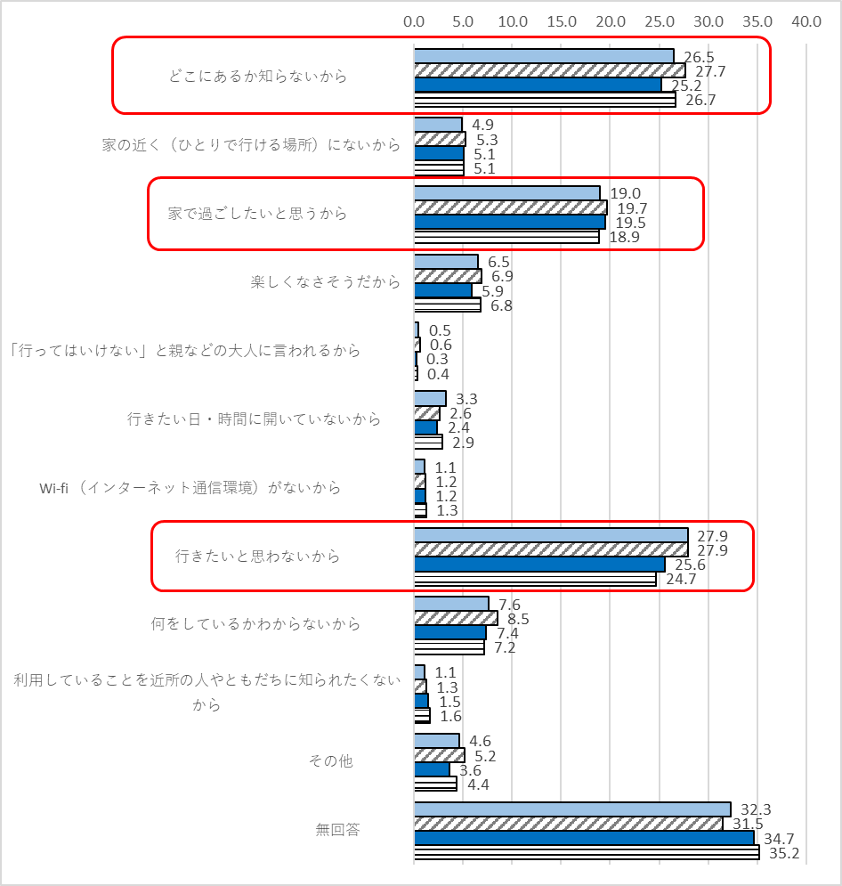



4,114

393

1,284

2,428

1. **子どもの居場所の利用経験別　×　本当に困ったときや悩みがあるときの相談相手・相談先**

子どもが「子どもの居場所を利用したことがある」と回答した保護者において、「学校の先生やスクールカウンセラー・スクールソーシャルワーカー」、「公的機関や役所の相談員」、「医療機関の医師や看護師」などの専門相談機関を利用したことのある割合が高くなる傾向が見られる。



1. **困窮度　×　家族のお世話の状況**

困窮度が高い世帯の子どもは、中央値以上の世帯と比べ、「家族のお世話をしている」と回答した割合が高い傾向にある。



お世話をしている　　お世話をしていない　 無回答

1. **家族のお世話の状況　×　昼食や夕食、お弁当を無料か安い料金で食べることができる場所**

「家族のお世話をしている」と回答した子どものほうが、子どもの居場所を「利用したことがある」又は「利用したことはない（あれば利用したいと思う）」と回答した割合が高い。



お世話をしている

お世話をしていない

1. **家族のお世話の状況　×　勉強を無料か安い料金でみてくれる場所**

#### 「家族のお世話をしている」と回答した子どものほうが、勉強を無料か安い料金でみてくれる場所を「利用したことがある」又は「利用したことはない（あれば利用したいと思う）」と回答した割合が高い。

お世話をしている

お世話をしていない

## ２．調査結果における課題のまとめ

＜経済・家計・雇用状況＞

〇　府内全自治体（43市町村）において、等価可処分所得の中央値は280万円と前回（255万円）より高くなっていますが、困窮度Ⅰの世帯の割合は前回と大きく変わっていません。

〇　家計状況について、前回と比べ、赤字であると回答した割合は減少し、家計は改善していると言えます。ただし、困窮世帯ほど経済的な理由でできなかったこと、また、子どもに対してできなかったことが多い状況は変わっておらず、子どもに十分な支出を振り向ける余裕があるまでには至っていない状況にあります。

〇　また、子どもの放課後の過ごし方においては、塾や習いごとについて、困窮度Ⅰ群対中央値以上群で比べたところ、習いごとについては、前回と今回で差がやや広がっています。加えて、困窮世帯の子どもほど、おうちの大人の人と文化活動に行っていない状況です。

〇　母親の就業状況については、前回と比べ、常勤・正規職員の割合が増えていますが、一方で、困窮度が高いほど非正規雇用の割合が高い傾向は変わっていません。特に母子世帯では、非正規雇用である場合が多く、困窮度Ⅰの世帯のうち、母子世帯が約４割を占め、母子世帯は依然として厳しい状況にあります。

＜支援制度の利用状況＞

〇　支援制度の利用状況について、支援制度を利用したことがない人のうち、支援制度の対象である可能性が高い層においても、制度の対象外だと思っている割合が高い状況にあります。

＜子どもの学習状況＞

〇　子どもの学習状況については、困窮世帯ほど授業以外の勉強時間が少なく、学習理解度も低い傾向となっており、また、困窮世帯ほど大学への進学希望の割合が低くなっています。

＜相談に関する状況＞

〇　子どもが悩みなどを相談する相手としては「親」の割合が高いが、「おうちのこと」に関する悩みを親に話す割合は他の悩みに対して低い状況です。保護者の相談先については、困窮世帯やひとり親世帯の保護者は、相談できる相手がいないという回答が多く、社会的に孤立している様子がうかがえます。また、困窮世帯の保護者が身近にあればいいと思うこととしては、子どもが無料で学習支援を受けられる場所や支援制度等の必要な情報を届けてくれること等となっています。

＜子どもの居場所に関すること＞

〇　子どもの居場所については、困窮世帯と中央値以上の世帯における居場所の利用状況に大きな差はみられず、支援が必要な世帯の利用が十分とは言えない状況です。また、居場所を利用しない理由としては、どこにあるか知らないからという回答の割合が高くなっています。

＜まとめ＞

〇　全体的に家計状況は改善していますが、困窮世帯の厳しい状況は変わっておらず、子どもに十分な支出を振り向ける余裕がない状況です。引き続き、困窮世帯への経済的支援や保護者の就労支援、子どもへの体験活動の提供が必要で、困窮世帯が孤立しないよう相談支援の充実や支援制度の情報発信により、困窮世帯を支援につないでいく取組も必要な状況です。

# Ⅲ　第三次計画の基本理念・推進にあたっての基本的な考え方

## 

## １．計画の基本理念

子どもの貧困の解消に向けた対策は、「こどもの貧困の解消に向けた対策の推進に関する法律（令和6年6月26日公布）」に基づき、子どもが心身ともに健康で、様々な経験をすることによって、前向きに生きる気持ちを育み、豊かに成長していくことができるよう支援することにより、子どもの現在の貧困を解消するとともに、将来の貧困を防ぐことを旨として推進しなければなりません。

また、貧困状態にある方の妊娠期からその子どもが大人になるまでの過程において、支援が切れ目なく行えるよう、子どもの貧困の背景に様々な社会的な要因があることを広く共有し、行政のみならず、学校、地域や民間支援機関等とも連携しながら、社会全体で取り組んでいくことが重要です。

## ２．推進にあたっての基本的な考え方

# 基本理念を踏まえ、子どもの現在と将来が生まれ育った環境によって左右されず、貧困の連鎖を断ち切ることを旨とし、社会全体で切れ目のない支援を行うため、以下の基本的な考え方を念頭に置きながら取り組んでいきます。

# （１）総合的な取組の推進

　　　　Ⅱの調査結果から、困窮度の高い世帯ほど、子どもが十分にご飯を食べることができてない、学習の機会や部活動・家族旅行等に参加・体験する機会を十分に得られていない、進学先を変更せざるを得ない状況にあることが明らかとなりました。

　　　　こうした食事、学習、体験など個別の課題の背景には、保護者の経済的な困窮や就労状況が大きな要因となっていると考えられますが、同時に、保護者が貧困であることにより社会から孤立し、必要な支援を受けることができないなど複合的な要因が絡み合っていると考えられます。

　　　　そのため、各分野の課題に直接対応する分野の取組だけで課題が解決するとは限らず、背景にある複合的な要因を捉え、総合的な取組を行うことで適切な支援を提供することが重要です。例えば、保護者の就労支援を行うにあたっては、経済的支援や孤立防止のための支援も行いつつ、安心して就労できるような子育て支援体制が必要であり、子どもの教育支援にあたっては、子ども自身への学習支援のほか、保護者への経済的支援といった多方面からの支援が必要となります。

　　　　こうした子どものことを第一に考え、背景にある複合的な要因に対応した総合的な取組の推進により、子どもたちが同じスタートラインに立ち、将来に向かって進むことができるように取り組んでいきます。

　（２）支援が必要な人への情報発信と伝達

　　　　Ⅱの調査結果から、困窮度が高い世帯の中でも支援制度を利用したことがない世帯や自分自身が支援制度の対象者であることを知らない可能性があることが明らかになりました。また、困窮世帯の子どもや保護者は社会的に孤立しやすい傾向にあること等の理由から、支援を必要とする対象者に制度等情報を知っていただけるように、対象者の置かれている状況を踏まえ、対象者に寄り添った情報発信と伝達のあり方について工夫していくことが必要です。

　　　　また、情報が届いている場合でも、支援を受けることをためらう人も一定数います。ためらうことなく利用しやすい子どもの居場所づくりなど、支援を受けることに躊躇する必要がない環境づくりに努めます。

支援を必要とする人が自然に支援につながることができるよう、市町村、学校、地域や民間の支援機関等と連携しながら取り組んでいきます。

# Ⅳ 子どもの貧困対策における方向性

子どもの貧困の解消に向けた対策としては、保護者の経済的な困窮や就労状況、保護者や子どもの孤立、子どもの学習や健康などの複合的な要因が絡み合う中、自治体、学校、地域や民間支援機関等がそれぞれ持てる力を十分に発揮し、連携を取り合い、困窮度の高い世帯を中心に、支援を必要とする人に支援がきちんと行き届く仕組みづくりをしていくことが重要になります。

　　子どもたちが経済的な理由にかかわらず、心身ともに健康で、子どもたちの将来が閉ざされることなく、様々な経験をすることによって、子どもたちが前向きに生きる気持ちを育み、豊かに成長していくことができるようにするため、大阪府では、以下の方向性をもとに、子どもの貧困対策を推進していきます。

（１）学校をプラットフォームとした地域・福祉との連携による子ども(保護者)を支援につなぐスキーム

学校は児童・生徒の日常的な学習の場であり、生活の様子など子どもの状況が現れ、子どもの状況をいち早く把握することができる非常に重要な場所であるとともに、子どもたちにとっても、学校は友達や教師等家族以外と接する機会となり、地域とのつながりを形成する場でもあります。

学校を地域に開かれた、地域につながっていくプラットフォームとし、教育委員会、福祉・保健部局等と必要な支援制度等の情報を共有し、連携した上で、スクールソーシャルワーカー（ＳＳＷ）やコーディネーター等の働きかけにより、貧困など困難を抱える子どもや保護者が、より早く効果的に地域の見守りや適切な支援につながることができるよう取り組んでいきます。

（２）子どもの居場所づくりへの支援

　　子どもの居場所の一つとして、近年、子ども食堂の数が急速に増加してきており、令和6年6月時点では府内で約930か所の活動が市町村によって確認されています。子ども食堂では、地域の子どもたちを対象に食事や居場所を提供して見守りを行い、必要に応じて支援機関につなぐ取組みを無償又は低額な料金で実施しています。

子ども食堂は、困窮世帯の子どもを支援する重要な居場所としての役割を担っていますが、貧困層の支援という側面が強く出てしまうと、支援対象である層の子どもや保護者は、子ども食堂を利用すると自分が困窮世帯と思われてしまうから利用しない、となって十分な効果が得られないことも懸念されます。近年、多くの子ども食堂では、家庭の経済的な状況など特段の条件を設けずに、孤食を防止することを目的としたり、地域の子どもや大人が交流し、様々な体験活動ができる場として運営されるようになってきています。

子ども食堂をはじめとした居場所の活動は、地域コミュニティの中から住民やNPO法人等が自主的、自発的に運営されている場合が多く、運営の継続にあたっては、資金や人材の不足等といった課題があることから、大阪府では、居場所の活動をバックアップし居場所の活性化を図っていきます。また、困窮世帯の子どもや保護者に対しては、例えば、子ども食堂マップの作成や必要な情報が届くポータルサイト等の活用により居場所の存在を情報発信することで、地域の人々が交流する場でもあることを知っていただくことで、困窮世帯の子どもが躊躇することなく利用できるように支援していきます。

（３）社会全体で子どもの貧困対策に取り組む機運の醸成

　　　子どもの貧困の解消に向けた対策は、子どもの貧困が当該家族の責任の問題としてのみ捉えられるべきものではなく、その背景に様々な社会的な要因があることを踏まえ、子どもの貧困に関する府民の理解を深めることを通じて、地域や社会全体で課題を解決するという認識の下、経済的支援、保護者の就労支援、学習支援等の取組を進めていくことが重要です。

「貧困の連鎖」と言われるように、現在において貧困というだけではなく、親の貧困が子どもにも影響し、学習や就労などの機会が奪われ、次の世代にも貧困が継承されるため、将来にわたって切れ目のない支援を行うには、行政だけでなく、地域、学校、企業などが子どもの誕生前から幼児期まで、学童期・思春期、青年期等の各ステージにおいて、適切な支援を行うことが必要となります。

一方、支援を受ける側にとって、子どもの居場所や就学援助等の支援制度については、制度を利用すると困窮世帯であると世間から認識されるのではないかとの思いから、支援の対象者であるにもかかわらず利用を控えていると思われる様子もうかがわれます。支援制度の利用向上を図るためには、府の取組や子どもの貧困の状況等について、これまでの行政ホームページなどによる一方向の情報発信に留まることなく、支援を必要としている人の生活圏域に存在する地域コミュニティや学校等のネットワークを通じて、自然なつながりの中で支援の情報を入手し、相談しやすい雰囲気の中で安心して支援メニューを利用していただくことが大切になります。また、情報発信に当たっては、DXの取組等により効率的に情報発信して確実に情報が伝達できるような工夫を凝らしていくことも必要です。こうした取組を通じ、府域全体で子どもの現在、未来を応援する機運を醸成し、支援を必要とする人に必要な支援を届けることができるよう取り組んでいきます。

（４）市町村との連携強化・地域の実情把握

　　親の妊娠・出産期から子どもの社会的自立までの切れ目のない支援を行うためには、地域での継続的な見守りや、課題に応じた支援に早期につなぐことが不可欠であり、市町村において、福祉、教育、保健部局など関係部局が協働して取組を進めていくことが重要です。

大阪府は広域自治体として、地域に身近な市町村において実施する様々な支援機関等につなぐ取組に対し、補助金を交付することで市町村を支援してきました。これにより、様々な機関等に支援員やコーディネーター等が配置され、相談窓口の周知や支援制度の情報提供等により、支援につなぐ仕組みが、地域において構築されました。

しかし、近年、子どもの貧困に起因する課題の多様化により、福祉部局や教育機関その他関係機関等との連携や、相談窓口等における人員の確保、定着といった課題があり、支援につなぐ取組が十分とは言えない状況にあります。そのため、引き続き市町村のニーズに応じた支援を実施するとともに、地域ごとの特色や課題について考慮したうえで、市町村との連携を図っていきます。

（５）関連施策との一体的な推進

　　子どもの貧困対策を総合的かつ効果的に推進するため、取組にあたっては、生活保護法や生活困窮者自立支援法等のセーフティネットのための諸制度を一体的に捉え、関係課等と連携して取組を推進していきます。

　また、府子ども家庭センター（児童相談所）や福祉事務所、生活困窮者自立相談支援機関等の相談窓口との相互の連携を強化し、地域の身近な場所で相談対応を実施するともに、必要に応じて適切な制度や施設、サービスにつなぐ支援体制の整備に向けて、連携して取り組んでいきます。

加えて、教育機関とも連携し、学校に配置されるSSWに対し、府内の相談窓口や子どもの居場所等に関する情報の周知を行うことにより、支援を必要とする子どもや家庭を早期に支援や関係機関につないでいくことができるよう、取り組んでいきます。

# Ⅴ 第三次計画における具体的取組

**視点１　困窮している世帯を経済的に支援します**

子どもの貧困は、保護者の経済状況が大きな要因となっていることから、子どもの貧困の解消に向けて取り組んでいく上で、保護者の経済状況の改善が鍵となります。そのため、困窮している世帯への生活保護制度や生活福祉資金貸付制度等を活用し、経済的に支援します。

また、ひとり親世帯については、母子世帯等の多くが非正規雇用で困窮世帯であることから、ひとり親世帯への児童扶養手当の支給等の経済的支援とともに、職業訓練や就労あっせん等の就労支援を行っていきます。

1. **困窮している世帯への支援**
   1. **経済的支援**

子どもの貧困を解消するため、困窮している世帯への経済的支援を実施します。

・生活保護制度

― 国に対し、生活保護受給者の生活実態を踏まえ、全国一律のセーフティネットとしての機能が十分に発揮される制度とするよう、不断の見直しを要望

府内福祉事務所における生活保護制度と生活困窮者自立支援制度をはじめ生活福祉資金貸付制度や自治体内の各種相談窓口や関係機関との連携について、生活保護担当課長・査察指導員会議等を通じ強化の働きかけを実施。また、生活保護法施行事務監査等を通じ、府内福祉事務所における生活保護制度についての周知方法の実情把握と必要に応じた助言を実施

　　・生活福祉資金貸付制度

　　　　　　― 府内の低所得者、障がい者や高齢者世帯に対し、必要な資金の貸付と相談支援等を行うことにより、その経済的自立及び生活意欲の助長促進並びに在宅福祉及び社会参加を促進

* 1. **就労支援**

困窮している世帯における就労支援を実施します。

・生活困窮者自立支援制度

― 困窮している世帯からの相談に応じ、必要な情報の提供及び助言を行う事業・就労支援員による就労支援等の自立相談支援事業・離職などにより住居を失った方等に対し、一定期間、家賃相当額を支給する住居確保給付金等の自立を促進する支援事業等を実施

・ＯＳＡＫＡしごとフィールドにおける就業支援

　　－ 女性、若者、高年齢者、障がい者など、様々な求職者に対し、キャリアカウンセリングやセミナー等の就職支援や、ハローワークとの一体的な実施による職業紹介などにより、求職者の就業を支援

**（１）－１　ひとり親世帯への支援**

**① ひとり親家庭への経済的支援**

就労状況などから家計が困窮状態にあるひとり親世帯に対し、公的な支援を行うことで、経済的な支援を実施します。

　　　　・児童扶養手当の支給

　　　　　　－ 父又は母と生計を同じくしていない児童が育成される家庭の生活の安定と自立の促進に寄与するため、児童扶養手当を支給。市町村窓口において、「児童扶養手当制度のしおり」を配布し制度を説明

　　　　・母子・父子・寡婦福祉資金貸付金

　　　　　　― ひとり親家庭の父母や、寡婦の方の経済的自立と生活意欲の助長を図り、併せてその扶養している子の福祉を増進するため、母子・父子・寡婦福祉資金の貸付を実施

　　　　・養育費確保に向けた取組の推進

― 府として、大阪府立母子・父子福祉センターにおいて、養育費に関する相談を受け付けるとともに、府が所管する福祉事務所未設置の８町１村のひとり親を対象に、養育費に関する公正証書等の作成に必要な費用及び保証会社と養育費保証契約を締結する際に必要な費用について補助することにより、養育費の確保に向けた取り組みを実施

**② ひとり親家庭への就労支援**

　　　　非正規雇用の割合が高いひとり親世帯において、安定的な経済基盤を確保できるよう支援を実施します。

　　　・母子家庭・父子家庭自立支援給付金事業

　　　　　― ひとり親家庭の親が、より収入が高く安定した雇用につながるよう、母子家庭・父子家庭自立支援給付金事業において就業に有利な資格の取得支援を充実

　　　・母子家庭等就業・自立支援センター事業

　　　　　― 母子家庭等就業・自立支援センター事業（府立母子・父子福祉センター内で実施）において、就業相談や求人企業開拓、就職情報提供、就業支援講習会の開催等の就業支援や､育児や子育て等の生活相談、養育費問題等の法律相談など、就業と子育ての両立を図るための支援をワンストップで展開

・民間事業主に対するひとり親家庭の親の雇用の働きかけ

　　　　　― 府は、様々な機会や媒体を活用して、民間事業主に対して、ひとり親家庭の親の雇用への協力の要請や子育てハートフル企業顕彰制度、各種助成金制度等に関する情報提供を実施

　　　・ひとり親家庭の親の雇用を進める事業主への表彰制度の実施

　　　　　― ひとり親の雇用や子育てをしやすい職場環境づくりに積極的に取り組む企業等を表彰する「大阪府子育てハートフル企業顕彰」を実施し、ひとり親家庭の親の雇用拡大に努める

1. **子どもの養育・教育にかかる経済的支援**

　　　子どもの教育や保育の場面において、家庭の経済状況を踏まえ、児童手当の支給や保育の無償化等の支援を実施

・児童手当の支給

　　－ 家庭等における生活の安定に寄与するとともに、次代の社会を担う児童の健やかな成長に資するため、令和６年10月から高校生年代までの児童に対し、児童手当法の規定に基づき、全国一律の基準で支給

・福祉医療費助成

　　― 乳幼児等の健康の保持増進と経済的な負担の軽減を図るため、市町村が実施する医療費助成事業（乳幼児・ひとり親家庭・障がい児）に対して補助を行うとともに、新子育て支援交付金により市町村の取組を支援

・幼児教育・保育の無償化

　　－ 幼児教育・保育の無償化の円滑な実施のため、市町村間の意見交換の機会を設けることや、制度等のきめ細やかな情報提供を行うことにより、支給事務の円滑な実施を図る

### 

**視点２　学びを支える環境づくりを支援します**

家庭の経済状況によって、十分な学習機会が得られず、進路選択にも影響が出るだけでなく、将来的にも、低所得の仕事にしか就けず、その子どもも貧困状態から抜け出せなくなる、という貧困の連鎖に陥ることが危惧されます。全ての子どもが家庭の経済状況にかかわらず、質の高い教育を受け、能力や可能性を最大限に伸ばし、それぞれの夢に挑戦できるような環境を整えることが重要です。

私立高等学校等や大阪公立大学等の授業料補助や、奨学金制度などの支援により、高校生や大学生の若者に対しても、経済的な理由によらず、学習機会が保障されるよう支援していきます。

1. **学びのための経済的支援**

家庭の経済状況にかかわらず、自らの希望や能力に応じて自由に学習する機会を保障するため、授業料等について支援します。

・就学援助制度（就学が困難な家庭に対し、学用品費等や医療費、給食費等の費用を補助する制度）

― 市町村において必要な援助を行えるよう、十分な財源措置を国に要望

　　・高等学校等就学支援金事業・高等学校等学び直し支援金事業

― 高等学校等における教育に係る経済的負担の軽減、教育の機会均等に寄与するため、高等学校等の生徒等の授業料に充てるもの（所得制限あり、支給限度月数あり（全日制36月、定時制・通信制48月）

― 高等学校等を中途退学した者が再び高等学校等で学び直す場合に、法律上の高等学校等就学支援金支給期間36月（定時制・通信制は48月）の経過後も、最大12月（定時制・通信制は24月）継続して授業料に充てるもの(所得制限あり)　等

・私立高等学校等授業料支援補助事業

　　－ 家庭の経済状況にかかわらず、自らの希望や能力に応じて自由に学習する機会を保障するため、私立高校生に対する授業料無償化制度を実施（所得制限あり）

　　　大阪府の全ての子どもたちを対象として、所得や世帯の子どもの人数に制限なく自らの可能性を追求できる社会の実現のため、所得や子どもの人数による制限を撤廃し、授業料の実質負担を伴わない新制度を令和６年より段階的に実施

・大阪公立大学工業高等専門学校授業料支援補助事業

　　　　― 大阪公立大学工業高等専門学校における更なる経済的負担の軽減、教育の機会均等に寄与するため、授業料の完全無償化を実施

※令和６年度の高専本科３年から所得制限を撤廃し、令和８年度に全学年で授業料の完全無償化をめざす

・大阪公立大学等授業料等支援事業

― 大阪公立大学等における授業料等を支援し、経済的負担を軽減

　　　　　※令和６年度の大学４年（６年制の場合は４～６年）、大学院２年、法科大学院３年、高専専攻科２年から所得制限を撤廃し、令和８年度に全学年で授業料等の完全無償化をめざす

　　・高等学校等奨学給付金事業

　　　　― 高等学校等に在学する全ての意思のある生徒が安心して教育を受けられるよう、府内に在住する低所得世帯の保護者等に対し、授業料以外の教育費の負担軽減を目的として、奨学のための給付金を支給

　　・大阪府育英会奨学金貸付事業

　　　　― 教育基本法第４条に基づく教育の機会均等を図るため、高等学校、高等専門学校又は専修学校高等課程等に進学を希望する生徒又は在学する生徒を対象に、（公財）大阪府育英会が行う事業に対し助成を実施

1. **学校における学びを支える環境づくり**

子どもたちが通う学校を拠点とし、課題のある子どもを発見し、必要な支援につなぐための支援体制の充実を図ります。

・スクールソーシャルワーカー等を活用した支援体制の強化

　　－ 市町村が主体的にスクールソーシャルワーカーを配置し、児童・生徒に対する福祉的観点からの支援を行うとともに、福祉関係機関等とのネットワークを充実させるため、市町村教育委員会に補助金を交付

・スクールカウンセラー配置事業

　　― 様々な悩みや不安を抱える子どもたちが安心して相談できる教育相談体制を構築

・エンパワメントスクール等生徒支援体制整備事業

― エンパワメントスクール等にキャリア教育コーディネーターやスクールソーシャルワーカーを配置することにより、当該高等学校に在学する生徒の就学を支援。また、生徒一人ひとりの状況をふまえ、卒業後の社会的自立や社会参加に向けてキャリア教育の推進を図る

　　・発達段階に応じたキャリア教育プログラムの普及

　― 全ての中学校区における小学校・中学校の系統的な全体指導計画の策定を推進し、就学前から小中学校の連携を意識したキャリア教育プログラムを充実させるための方策を検討。小中学校と高校等との連携を意識し、進路に展望が持てるキャリア教育プログラムを推進

　　　・中退防止対策の推進

　　　　― 中退率の高い府立高校に中退防止コーディネーターを配置し、中高連携の推進や校内組織体制づくりを推進。生徒指導推進フォーラムの実施により、各校の実践事例の共有をより推進するとともに、中退防止対策を推進

1. **幼稚園等における学びを支える環境づくり**

・幼児教育理解推進事業

― 幼稚園教育要領の趣旨を踏まえ、園長等の見識を高め、指導力の一層の向上を図るため、ニーズに対応した幼稚園の運営と園長の役割についての専門的な研修を実施。幼稚園等教員としての指導力の向上を図るため、幼児一人ひとりの特性及び発達に対応した保育を行うための専門的な保育技術に係る研修を実施

・幼児教育推進指針の周知徹底

― 幼児教育推進指針を活用して幼保小の連携の重要性を示し、認定こども園、幼稚園、保育所と小学校等において、教育内容などの連携がさらに深まり、子どもの現状把握や課題の共有が行われるよう支援。認定こども園、幼稚園、保育所等の教職員を対象にした研修や協議会等において子どもの貧困に関する課題等を取り上げ、教職員の理解を促進

1. **地域や家庭等における学びを支える環境づくり**

経済的な理由により塾等に通うことができない子どもや家庭学習が困難な子どもに対し、地域や家庭等の学校以外の場所において、学びや生活面をサポートする体制の充実を図ります。

・生活困窮者自立支援事業における子どもの学習・生活支援事業

　　― 生活困窮世帯での学び直しの機会の提供、学習支援といった「貧困の連鎖」の防止の取組等生活困窮者の自立の促進のために必要な事業を実施

・教育センターによる教育相談

　　― 電話、Eメール、FAX、SNSによる相談に応じて、相談者自ら問題の解決に向かうことができるよう支援。学校を通して依頼される面接相談によって学校と連携しての支援。

「学校教育相談課題別研修」の中で「子どもの貧困」をテーマとした研修を実施(子どもの生活に関する実態の理解、学校が支援を要する子どもを発見し支える仕組みの構築、保健・医療・福祉機関等の紹介など必要な支援につなぐなど)

**視点３　子どもたちが孤立しないように支援します**

　貧困は子どもの心身の健康や学習意欲等にも影響を及ぼしかねないため、困窮世帯の子どもは社会的に孤立し、必要な支援にも届きにくくなるという悪循環に陥る可能性があります。

子どもたちの社会的孤立を防ぎ、必要な支援につなげるために、子どもの見守り体制や子どもの居場所づくりの充実を図るとともに、困窮世帯における子どもが様々な体験ができるような機会の提供を支援します。

1. **地域において子どもを見守る体制の充実**

子どもたちを見守り、孤立を防ぎ、課題のある子どもを早期に発見し、必要な支援につなぐ体制の　充実を図ります。

・要保護児童対策地域協議会（子どもを守る地域ネットワーク機能強化事業）

― 市町村において子どもを守る地域ネットワーク（要保護児童対策地域協議会）の要保護児　　童対策調整機関の職員や地域ネットワークを構成する関係機関等の専門性強化を図るとともに、地域ネットワークと訪問事業が連携を図り、児童虐待の発生予防、早期発見、早期予防に資する

　　・地域こどもの生活支援強化事業

　　　　― 国の「地域こどもの生活支援強化事業」を活用し、地域の実情を踏まえ、支援が必要なこどもを早期に発見し、行政等の適切な支援機関につなげる仕組みをつくることによって、こどもに対する地域の支援体制を強化する取組により市町村を支援

　　・ヤングケアラーへの相談体制の充実に係る支援

　　　　― 市町村におけるヤングケアラーに関する相談窓口設置の働きかけなどを実施

　　・公民連携による子ども食堂のネットワークの強化

　　　　― 民間団体等と連携し、子ども食堂のネットワークへの子ども食堂の参画を促し、子ども食堂への支援が発展するよう、府域の連携を充実拡大

1. **放課後等の子どもの居場所づくり**

放課後等に一人でいる子どもについて、居場所の整備の充実を図り、子どもの見守りを推進します。

・放課後児童クラブの充実等

― 保護者が労働等のため昼間家庭にいない小学生に対し、授業の終了後に小学校の余裕教室、児童館等を利用して適切な遊び及び生活の場を与えて、その健全な育成を推進

・ひとり親家庭等生活向上事業

― ひとり親家庭の親に対し、生活に関する悩み相談や家計管理・育児等に関する専門家による講習会を実施するとともに、子どもに対し、生活や学習支援等を行うことでひとり親家庭の生活の向上を促進

1. **体験・交流活動の機会の創出**

経済的な理由により体験活動ができない子どもたちに対し、様々な体験ができるよう、体験機会を提供します。

・トップアスリート小学校ふれあい事業

　　　　－ 府内小学校及び支援学校等に大阪スポーツコミッション構成チーム並びに協力団体所属のトップアスリート（コーチ含む）を派遣し、直接的なふれあいを通じて、児童がスポーツの楽しさを共有し、運動・スポーツに親しむ習慣を身につけることを目的に実施

　　・公民連携による様々な機会の提供

　　　　― 民間企業等と連携し、企業の様々な体験の場を子ども食堂等へ提供し、子どもの体験活動を支援

1. **子どもの自立支援等**

子どもたちが社会で自立し、安定した生活を維持できるよう、子どもの自立支援を推進します。

・社会的養護自立支援拠点事業

　　　　― 社会的養護経験者等の孤立を防ぎ、必要な支援に適切につなぐため、相互の交流を行う場所を開設し、生活、就労等に関する情報提供、相談支援や助言、関係機関との連絡調整を実施

・青少年自立支援事業

　　　　― 様々な困難を有する青少年への支援が市町村で効果的に行われるよう、市町村や民間団体等と連携したネットワークの構築を推進し、青少年が自立できる社会づくりに取り組む

　　・親子交流に向けた支援

　　　　― 府立母子・父子福祉センターにおいて、親子交流に関する相談を受け付けるとともに、子どもの福祉の観点から、親子交流を支援

**視点４　保護者が孤立しないように支援します**

　困窮世帯では、貧困自体や貧困に伴う様々な不利益に限らず、社会的にも孤立して必要な支援が受けられずに、一層困難な状況に置かれてしまうことがあります。

困窮世帯の保護者が社会的孤立に陥り、その結果、子どもの心身の健全な成長によくない影響を与えることのないよう、親の妊娠・出産期からの相談支援の充実を図っていきます。

1. **妊婦への支援**

貧困の状況にある子どもや保護者が社会的孤立に陥ることのないよう保護者の妊娠期から切れ目ない支援を実施します。

・「にんしんSOS」相談事業

― 望まない妊娠や思いがけない妊娠に悩む人に対し、相談や保健・医療・福祉機関等への連　絡、サービスの紹介など、必要な支援につなぐことにより、妊婦の孤立化を防ぐことを目的として、電話及びメール等による相談を実施

・「妊婦のための支援給付」及び「妊婦等包括相談支援」事業

― 市町村において、妊娠時から出産・子育てまで一貫した伴走型相談支援と経済的支援を一体的に実施

1. **相談支援・カウンセリングの充実**

子育て世帯の保護者が孤立せず、困難な課題を有する家庭や子どもを早期に発見し、必要な支援につなぐことができるよう相談支援やカウンセリングの充実を図ります。

・保育所・認定こども園における地域貢献事業（スマイルサポーター）

　　　　　― 保育所、認定こども園において、地域の子育て家庭への育児その他生活困難についての相談等を担う人材を養成するため、大阪府社会福祉協議会と連携し、地域に関する必要な知識、技術の修得を目的とした研修を実施

・私立幼稚園キンダーカウンセラー

― 私立幼稚園等に臨床心理士等を配置し、地域の保護者（在園児の保護者以外を含む）を対象にしたカウンセリングの実施、保護者・教員向け講演・研修等の取組に対し助成

　　　・地域子育て支援拠点事業

　　　　　― 乳幼児及びその保護者が相互の交流を行う場所を開設し、子育てについての相談、情報の提供、助言その他の援助を実施

・府子ども家庭センター（児童相談所）における相談支援

　　　― ０歳から18歳までの子どもにかかる相談の受理や児童虐待通告による安全確保を最優先とした対応、また、おおむね25歳までの青少年についての相談や町村における生活保護受給の相談や母子家庭及び寡婦の方からの相談を実施

　　　・市町村こども家庭センターにおける相談支援

　　　　　― 母子保健・児童福祉の両機能の連携・協働を深め、虐待への予防的な対応から子育てに困難を抱える家庭まで、切れ目なく、漏れなく対応するための相談支援を実施

1. **家庭訪問、地域における見守り**

子育て世帯が孤立しないよう乳児家庭を訪問し、子育て支援情報の提供や助言等により支援します。

・乳児家庭全戸訪問事業

　― 生後4か月までの乳児がいるすべての家庭を訪問し、様々な不安や悩みを聞き、子育て支援に関する情報提供等を行い、支援の必要な子どもや家庭を支援サービスに確実につなげることにより、乳児家庭の孤立化を防ぐ

・養育支援訪問事業

　― 市町村が実施する、若年妊婦等や出産後間もない時期にあって子育てへの不安等を訴える家庭、虐待のおそれやリスクを抱え特に支援を必要とする家庭等へ、保健師等がその居宅を訪問し、養育に関する指導、助言を行う

・コミュニティソーシャルワーカーによる支援

― 市町村における地域福祉のコーディネーターとして、地域住民等からの相談に応じ、専門的な福祉課題の解決に向けた支援を行うコミュニティソーシャルワーカーの配置を促進

　　　・民生委員・児童委員、主任児童委員の活動支援

　　　　　― 民生委員・児童委員が広範な知識と技術を習得することによって、その活動が健全に発展するよう指導研修等を実施

・居場所等との連携による支援制度の情報発信

　　　　　― 子どもの居場所等と連携することで、子育て支援情報や支援制度の情報発信を推進

1. **その他**

・家庭的養護の推進

　　　　　― 里親の開拓から委託後の支援までを一貫して行う里親支援事業を実施するとともに、養育里親（はぐくみホーム）などの家庭養育を優先した支援の充実を図る

・母子生活支援施設事業

　　　　　― 母と子どもが自立した生活を送ることができるよう、子育て支援や生活支援を行う

　　・企業との連携による子育て支援情報発信

　　　　　― ポータルサイト運営企業との連携により、子育て支援制度や相談窓口等について、メールマガジンにより周知

**視点５　安心して子育てできる環境を整備します**

　困窮世帯の保護者が、子育てや就業にあたって抱える不安を減らすことができるよう、保育サービスや住居の確保等の多様な支援を実施し、安心して子育てができる環境を整備します。

1. **子どもの預かり、保育体制の充実**

困窮世帯の保護者が安心して子育てでき、就業や就業に向けた職業訓練に従事できるよう、子どもの保育の保育体制の充実を図り、子育てする保護者を支援します。

・ファミリー・サポート・センター事業

　　　　　― 乳幼児や小学生等の児童を有する子育て中の保護者を会員として、児童の預かり等の援助を受けることを希望する者と当該援助を行うことを希望する者との相互援助活動に関する連絡、調整を実施

・子育て短期支援事業

　　　　　― 保護者の疾病等の理由により家庭において養育を受けることが一時的に困難となった児童について、児童養護施設等に入所させ、必要な保護を行う事業（短期入所生活援助事業（ショートステイ事業）や夜間養護等事業（トワイライトステイ事業））を実施

・認定こども園整備事業・保育所等整備事業・小規模保育設置促進事業

　　 　 ― 待機児童解消のため、保育所・認定こども園及び小規模保育事業の創設や施設整備により、子どもを安心して育てることができるような保育環境の整備を行う市町村を支援

　　　・延長保育事業

　　　　　― 保育認定を受けた子どもについて、通常の利用日及び利用時間以外の日及び時間において、認定こども園・保育所等で保育を実施

　　　・病児保育事業

　　　　　― 病気の子どもを保護者が家庭で保育できない場合に、病院・保育所などに付設された専用スペースで、病気の子どもを看護師等が一時的に保育するほか、保育中に体調不良となった子どもに対応

　・乳児等通園支援事業（こども誰でも通園制度）

　　　　　― 全てのこどもの育ちを応援し、こどもの良質な成育環境を整備するとともに、全ての子育て家庭に対して、多様な働き方やライフスタイルにかかわらない形での支援を強化するため、月一定時間までの利用可能枠の中で、就労要件を問わず時間単位等で柔軟に利用できる乳児等通園支援事業（「こども誰でも通園制度」)を実施

　　　　　　なお、令和８年度からは子ども・子育て支援法に基づく新たな給付制度として「こども誰でも通園制度」を本格実施

1. **保育にかかる経済的支援**

保育料等の負担軽減を図り、困窮世帯における子育てを支援します。

・実費徴収に伴う補足給付を行う事業

　　　― 保護者の世帯所得の状況等を勘案して、私学助成の幼稚園に通う保護者の支払う食材料　　費や日用品、文房具その他の教育・保育に必要な物品の購入に要する費用又は行事への参加に要する費用等を助成

・多子世帯・ひとり親世帯の保育料等利用における負担軽減

　― 年収約360万円未満相当のひとり親世帯について、第1子の保育料6,000円（市民税非課税世帯は無償）、第2子以降の保育料を無償化

1. **生活相談支援等**

子育て家庭等に身近な生活支援に関する情報提供や相談支援等を実施します。

・利用者支援事業

― 子育て家庭や妊産婦が、教育・保育施設や地域子ども・子育て支援事業等を円滑に利用できるよう、身近な場所での相談や情報提供、助言等必要な支援を行うとともに、関係機関との連絡調整等を実施

・ひとり親家庭等日常生活支援事業

　　　　　― ひとり親家庭等が修学や疾病などにより、一時的に家事援助、保育等のサービスが必要となった際に、家庭生活支援員を派遣

・府営住宅の「新婚・子育て世帯向け募集」「福祉世帯向け募集」等の実施

　　　　　― 府営住宅総合募集において、該当世帯が入居しやすいよう、申込資格の条件にあてはまる世帯のみが応募できる優先枠を確保

**視点６　健康づくりを支援します**

　生活習慣の定着や食生活の見直し等について指導や相談対応することで生活の改善に取り組むとともに、子どもたちが、健康に過ごし、成長していくことができるよう、健康づくりを支援します。

1. **食育・食環境の整備**

子どもたちの生活習慣の見直しや食生活の改善のために、様々な場所での食育の推進に取り組みます。

・民間企業等との連携による食生活改善への取組

　　　　　― 民間企業や団体等と連携し、朝食・野菜の摂取や生活習慣病の予防を推進するため、幅広い年齢層を対象とした食生活改善に関する啓発を実施

・乳幼児健診時の栄養指導

　　　　　― 乳幼児健康診査において、対象年齢に応じた母乳栄養等や離乳、栄養摂取に関する栄養指導を実施

・保育所・認定こども園における食育の取組促進

　　　　　― 市町村等関係機関と連携し、保育所・認定こども園に対して、食事提供、衛生管理、食育、非常時の食事の事例や様式例をまとめた「食事プロセスＰＤＣＡ」の普及や、食事提供関係者を対象とする研修会の開催を通じて、食育に関する情報提供等を行うことにより、保育所・認定こども園における食育の取組を支援

1. **妊娠・出産期からの健康づくり支援**

子どもたちの健康で健やかな成長を育むため、保護者の妊娠・出産期からの相談支援の充実や保健師の資質向上のための研修の実施により、子どもたちの健康づくりを支援します。

・市町村こども家庭センターにおける相談支援

　　　　　― 母子保健・児童福祉の両機能の連携・協働を深め、妊娠・出産期から子育て期を通じて切れ目なく対応するための相談支援を実施

・母子保健事業

　　　　　― 市町村において母子保健法に基づく、健康教育・健康診査・保健指導・医療給付等を実施。府において市町村事業の実績集約、大阪府母子保健運営協議会で状況報告及び評価、市町村保健師の知識習得のための研修会等を開催

**視点７　オール大阪での取組み**

子どもの貧困の解消に向けた対策は、子どもの貧困が当該家族の責任に係る問題としてのみ捉えられるべきものではなく、その背景に様々な社会的な要因があることを踏まえ、地域や社会全体で課題を解決するという認識の下、取組を進めていくことが重要です。「貧困の連鎖」を防ぐためにも、将来にわたって切れ目のない支援を行うには、行政だけでなく、学校、地域、民間支援機関、企業などが各ステージにおいて、適切な支援を行うことが必要となります。

1. **市町村と連携した取組**

子どもの貧困は地域によって状況が異なり、地域の実情に応じた取組を実施する必要があるため、市町村と連携し、実情に応じた子どもの貧困対策の推進を図ります。

・市町村のネットワーク構築

　　　　　― 市町村貧困担当課長会議において、市町村と連携をはかりながら、課題共有や先進事例の調査研究などを行うことで、市町村の取組を積極的に支援

・府子どもの貧困緊急対策事業費補助金

― 市町村における地域の実情に応じた課題のある子どもや保護者を必要な支援につなぐ取組を支援

・新子育て支援交付金

　　　― 優先配分枠に居場所づくり事業（子ども食堂など居場所の整備を行う取組）や学習支援事業を位置づけるなど、市町村における取組を支援

1. **民間企業や府民等と連携した取組**

子どもの貧困は、家庭の自己責任ではなく、社会全体で受け止めて取り組むべき課題であるとの認識の下、行政だけでなく民間企業や民間団体等と連携・協働し、子どもの貧困に対する理解を促進し、ともに支援に取り組んでいきます。

・子ども輝く未来基金

　　　― 子どもの貧困対策に社会全体で取り組んでいくため、府民や企業等からの寄附の受け皿として設置。基金を活用し、子どもへの教育や体験活動を支援

・経済界との連携

― 経済界との意見交換会等を通じた連携により「子どもの貧困対策」に対する課題の認識を共有

# Ⅵ 第三次計画の取組期間

# 第三次計画の取組期間は、令和７（2025）年度から令和11（2029）年度までの5年間とします。なお、法改正や社会情勢等の変動等により、必要に応じて見直しを行います。

# Ⅶ　計画の推進について

計画の実施にあたっては、庁内関係部局・室・課で構成する子どもの貧困を考える関係課長会議等を通じて、関係部局が連携を図るとともに、国や市町村と連携を図りながら総合的に推進します。

また、市町村との連携にあたっては、子どもの貧困担当課長会議等を通じて、府の支援策について情報提供を行うとともに、府内市町村の創意工夫による取組事例を共有するなど、市町村が地域の実情に応じた取組を進めることができるよう支援していきます。

進行管理については、適宜、大阪府子ども家庭審議会へ進捗状況を報告し、その意見を踏まえて計画の効果的な推進を図っていきます。

# Ⅷ 子どもの貧困に関する指標ついて

「こども大綱」において掲げられる指標のうち、特に子どもの貧困に関し、府の数値が測定可能なものについては、子どもの貧困対策に関する指標として設定します。また、府の数値は測定できなくとも、子どもの貧困の解消に向けた取組の効果を検証する上で有用と思われる国の数値については参考指標として設定します。

さらに、本計画に基づき府が取り組む子どもの貧困の解消に向けた事業のうち、特に効果検証が必要と考えられる事業については、新たに指標を設定することを検討します。

指標（子どもの状況を示す指標）

|  |  |  |  |  |  |  |
| --- | --- | --- | --- | --- | --- | --- |
|  | **指標** | | **全国数値** | **内訳** | **大阪府数値** | **出所** |
| 1 | 生活保護世帯に属する子どもの高等学校等進学率 | |  | 全日制  定時制  通信制  中等教育学校後期課程  特別支援学校高等部  高等専門学校  専修学校の高等課程 |  | 厚生労働省社会・援護局調べ  (参考)  全児童の  高等学校等進学率  99.0％  （H30.4.1現在） |
| 2 | 生活保護世帯に属する子どもの高等学校等中退率 | |  |  |  | 厚生労働省社会・援護局調べ |
| 3 | 生活保護世帯に属する子どもの大学等進学率 | |  | 大学等  専修学校等 |  | 厚生労働省社会・援護局調べ |
| 4 | 児童養護施設の子どもの進学率 | 中学校  卒業後 |  | 高等学校等 　 専修学校等 |  | (全国)  こども家庭庁支援局家庭福祉課  調べ  (大阪府)  大阪府家庭支援課調べ |
| 5 | 高等学校  等卒業後 |  | 大学等　  専修学校等 |  |
| 6 | 全世帯の子どもの高等学校中退率 | |  |  |  | 児童生徒の問題行動・不登校等生徒指導上の諸課題に関する調査 |
| 7 | 全世帯の子どもの大学進学率 | |  |  |  | 文科省  「学校基本調査」 |

参考指標（都道府県データが示せないもの等）

|  |  |  |  |  |  |  |
| --- | --- | --- | --- | --- | --- | --- |
|  | **指標** | | **全国数値** | **内訳** | **大阪府数値** | **出所** |
| 1 | 子どもの貧困率 | |  |  | 都道府県  データなし | 国民生活基礎調査 |
|  |  | 都道府県  データなし | 全国消費実態調査 |
| 2 | ひとり親世帯の貧困率 | |  |  | 都道府県  データなし | 国民生活基礎調査 |
|  |  | 都道府県  データなし | 全国消費実態調査 |
| 3 | 就学援助制度に関する周知状況  （入学時及び毎年度の進級時に学校で就学援助制度の書類を配付している市町村の割合） | |  |  |  | 就学援助の実施状況 |
| 4 | 新入学児童生徒学用品費等の入学前支給の実施状況 | 小学校 |  |  |  | 就学援助の実施状況 |
| 5 | 中学校 |  |  |  | 就学援助の実施状況 |
| 6 | 高等教育の修学支援新制度の利用者数 | 大学  短期大学  高等専門学校  専門学校 |  |  | 都道府県  データなし |  |
| 7 | ひとり親家庭の子どもの就園率（保育所・幼稚園等） | |  |  | 都道府県  データなし | こども家庭庁  全国ひとり親世帯等調査 |
| 8 | ひとり親家庭の子どもの進学率 | 中学校  卒業後 |  | 高等学校  高等専門学校 | 都道府県  データなし | こども家庭庁  全国ひとり親世帯等調査 |
| 9 | 高等学校  等卒業後 |  | 大学等  専修学校等 | 都道府県  データなし | こども家庭庁  全国ひとり親世帯等調査 |
| 10 | ひとり親家庭の親の就業率 | 母子世帯 |  |  | 都道府県  データなし | 国勢調査 |
| 11 | 父子世帯 |  |  | 都道府県  データなし |
| 12 | ひとり親家庭の  親の正規の職員・従業員の割合 | 母子世帯 |  |  | 都道府県  データなし |
| 13 | 父子世帯 |  |  | 都道府県  データなし |
|  | **指標** | | **全国数値** | **内訳** | **大阪府数値** | **出所** |
| 14 | ひとり親世帯の養育費受領率 | ひとり親世帯 |  |  | 都道府県  データなし | こども家庭庁  全国ひとり親世帯等調査 |
| 15 | 電気、ガス、水道料金の未払い経験 | ひとり親世帯 | 電気料金  ガス料金  水道料金 | | 都道府県  データなし | 国立社会保障・人口問題研究所  生活と支え合いに関する調査 |
| 16 | 子どもがある全世帯 | 電気料金  ガス料金  水道料金 | | 都道府県  データなし |
| 17 | 食料又は衣服が買えない経験 | ひとり親世帯 | 食料が買えない経験  衣服が買えない経験 | | 都道府県  データなし |
| 18 | 子どもがある全世帯 | 食料が買えない経験  衣服が買えない経験 | | 都道府県  データなし |
| 19 | 子どもがある世帯の世帯員で頼れる人がいないと答えた人の割合 | ひとり親世帯 | 重要な事柄の相談  いざという時のお金の援助 | | 都道府県  データなし |
| 20 | 等価可処分所得第Ⅰ～Ⅲ十分位 | 重要な事柄の相談  いざという時のお金の援助 | | 都道府県  データなし |
| 21 | 若年層の平均賃金 | |  | | 都道府県  データなし | 厚生労働省  賃金構造基本統計調査 |
| 22 | 若い世代の正規雇用労働者等（自らの希望による非正規雇用労働者等を含む。）の割合 | |  | | 都道府県  データなし | 総務省  労働力調査 |

参考指標（大阪府の施策に関する指標）

|  |  |  |  |  |  |
| --- | --- | --- | --- | --- | --- |
|  | **指標** | | **全国数値** | **大阪府数値** | **出所** |
| 1 | スクールソーシャルワーカーによる対応実績のある学校の割合 | 小学校 |  |  | (全国)  文部科学省初等中等教育局児童生徒課調べ  (大阪府)  大阪府小中学校課調べ |
| 2 | 中学校 |  |  |
| 3 | スクールカウンセラーの配置率 | 小学校 |  |  |
| 4 | 中学校 |  |  |
| 5 | コミュニティソーシャルワーカーの配置人数 | |  |  | 大阪府地域福祉課調べ |
| 6 | スマイルサポーター数 | |  |  | 大阪府子育て支援課調べ |
| 7 | 私立幼稚園キンダーカウンセラー事業 | |  |  | 大阪府私学課調べ |
| 8 | 府内における子どもの居場所（子ども食堂含む）件数 | |  |  | 大阪府子育て支援課調べ |
| 9 | 困窮度Ⅰの世帯における就学援助制度を利用したことがない割合 | |  |  | 大阪府子どもの生活に関する実態調査 |
| 10 | 困窮度Ⅰの世帯の子どもの子ども食堂（昼食や夕食、お弁当を無料か安い料金で食べることができる場所）の利用率 | |  |  | 大阪府子どもの生活に関する実態調査 |

参考指標（市町村の取組の推進に関する指標）

|  |  |  |  |
| --- | --- | --- | --- |
|  | **指標** | **大阪府数値** | **出所** |
| 1 | こどもの貧困の解消に向けた対策の推進に関する法律第10条第２項の規定に基づき、こどもの貧困の解消に向けた対策についての計画を策定している市町村数 | 34市町村 | 大阪府子育て支援課調べ |

指標（本計画に基づき府が取り組む事業に関する指標）　※ 検討中

|  |  |  |  |  |  |
| --- | --- | --- | --- | --- | --- |
|  | **事業名** | **指標** | **大阪府数値** | **目標値** | **出所** |
| 1 | 子ども輝く未来基金事業（教育に関する事業） | 補助した子ども食堂件数 | R5　99件  R4　98件  R3　77件 |  | 大阪府子育て支援課調べ |
| 2 | 子ども輝く未来基金事業（体験に関する事業）等 | 基金事業による体験事業及び企業から提供された体験活動に参加した子どもの人数 | R5　656人  R4　428人  （R2、3年度はコロナにより未実施） |  | 大阪府子育て支援課調べ |
| 3 | 子ども食堂ネットワークの強化 | 子ども食堂ネットワークに参加する自治体数 | 確認中 |  | 大阪府子育て支援課調べ |